固定资产建账及报账流程

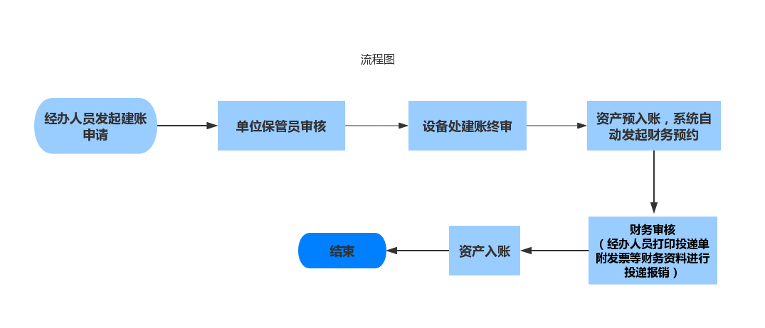

一、登录国有资产管理与采购平台
1.经办人员点击进入对应业务进行资产建账
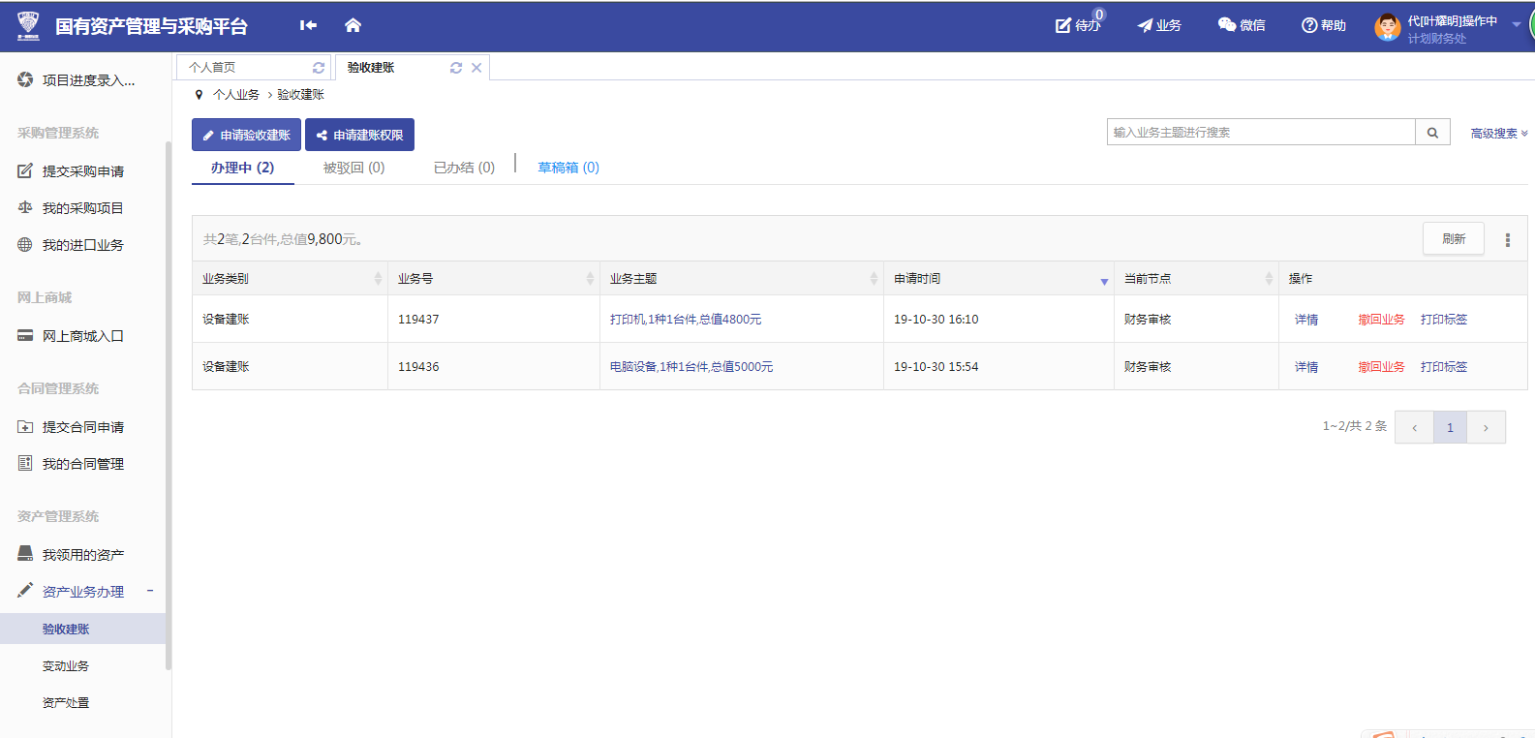

2.经办人员填写购置信息、资产信息后提交建账业务，二级单位资产管理人员审核
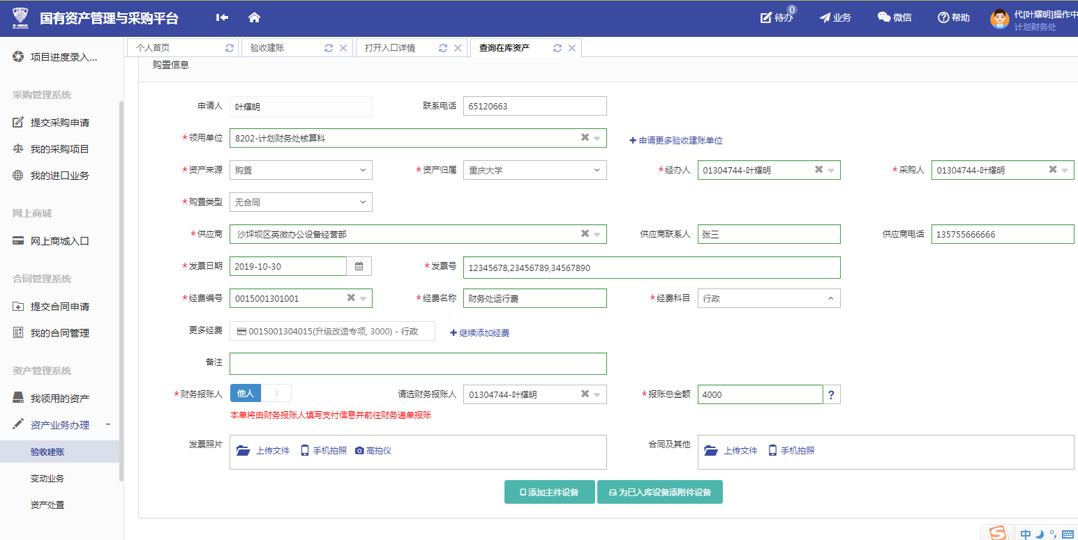

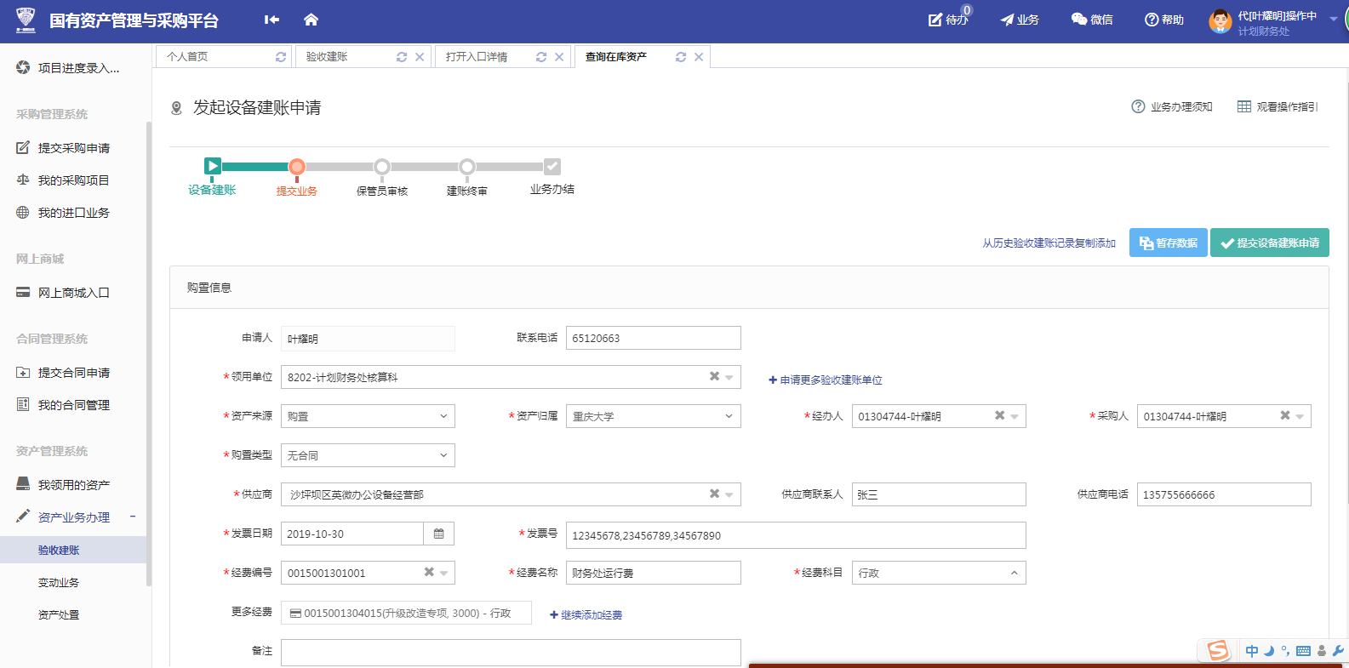

3.二级单位资产管理人员审核后,实设处建账终审岗审核
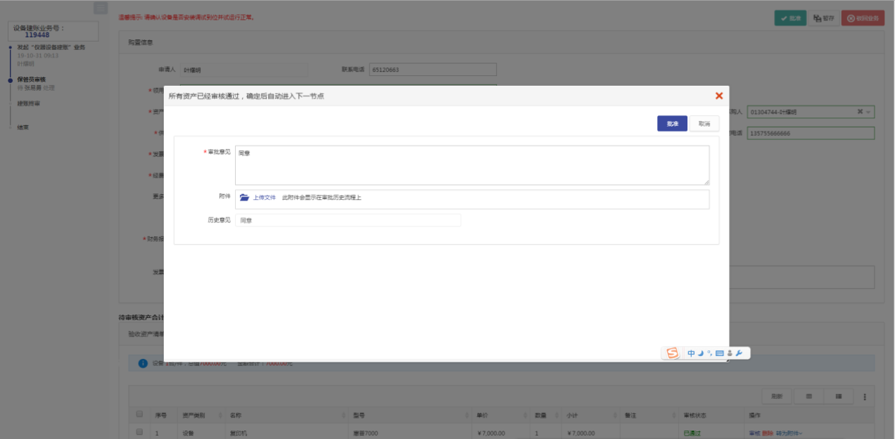
单位资产管理
人员审核

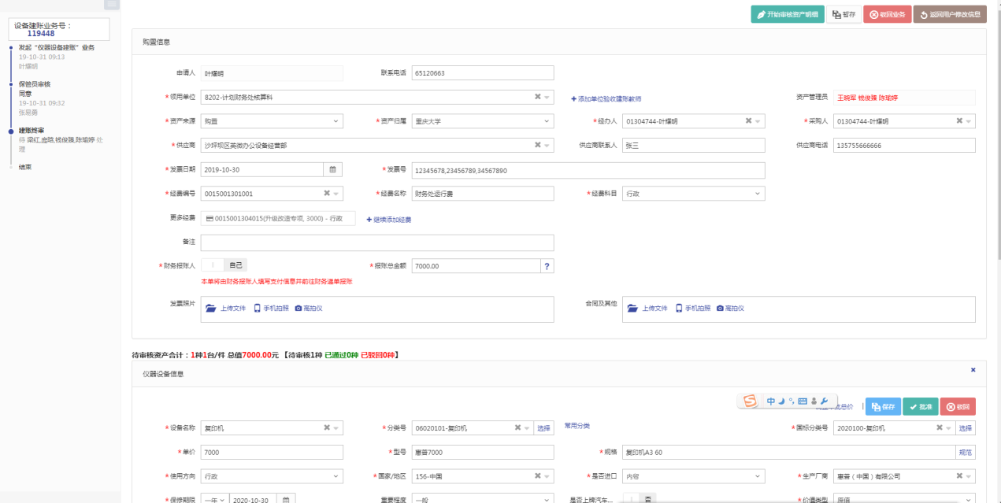
学校资产
管理人员终审

4.建账经实设处终审后，系统显示“待财务审核”，即可登录财务系统进行预约报账，打印报销单
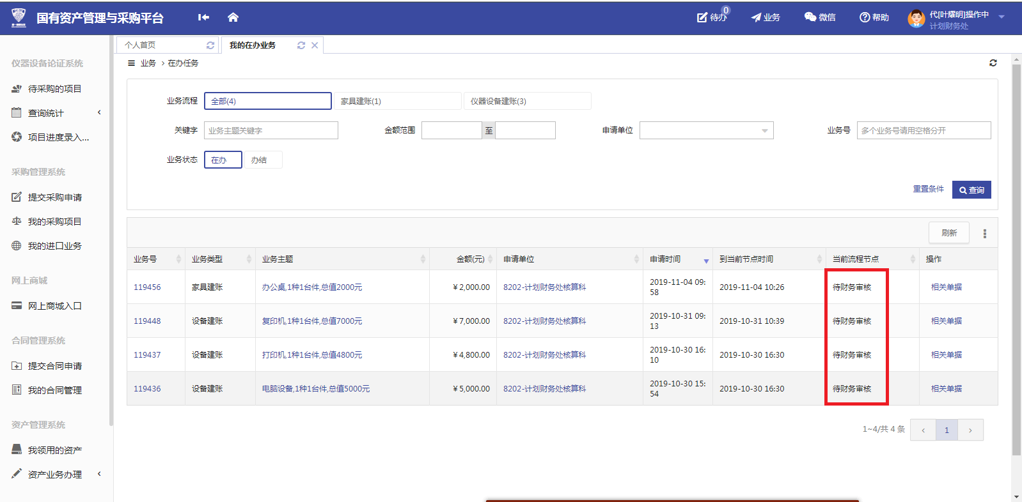

二、登录财务综合信息门户
1.发票查验

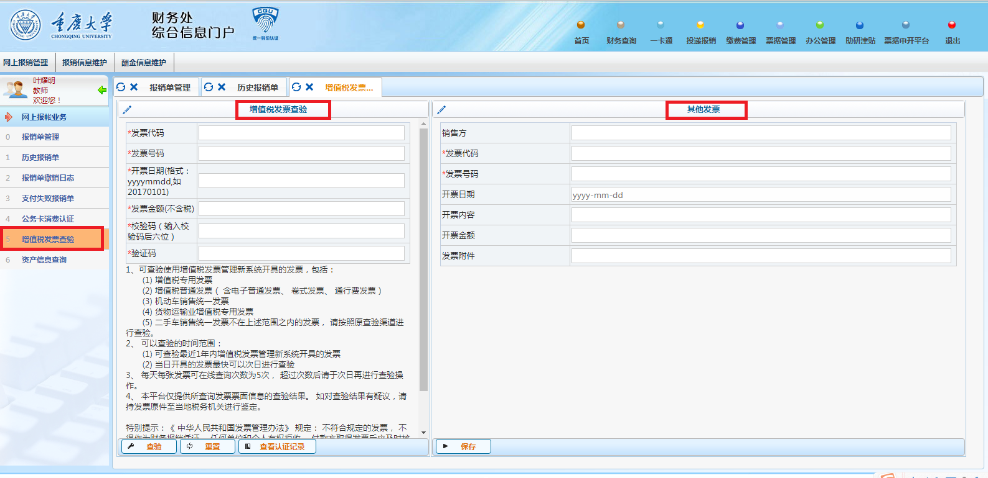

2.申请报销单，选择经费项目、资产业务、已认证发票
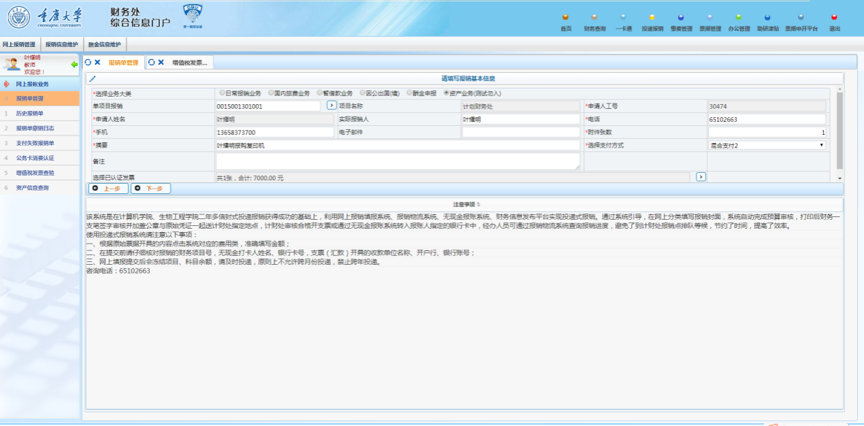

3.选择已在资产管理部门建账的资产类型
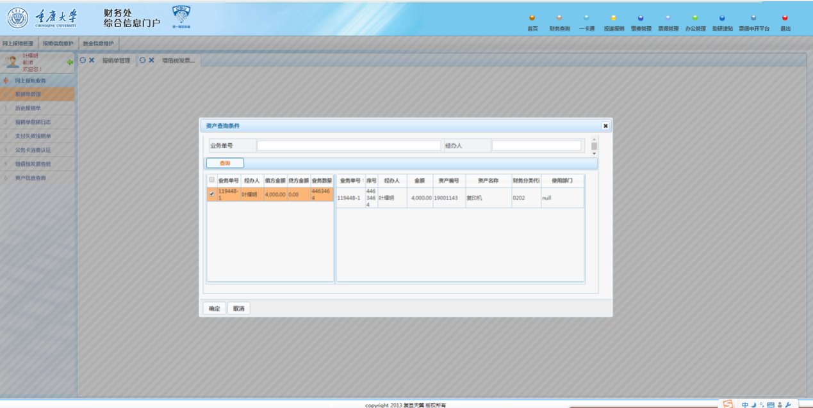

4.若同一张发票，除购置设备外，还购买材料、资料费等，在相应费用项填列
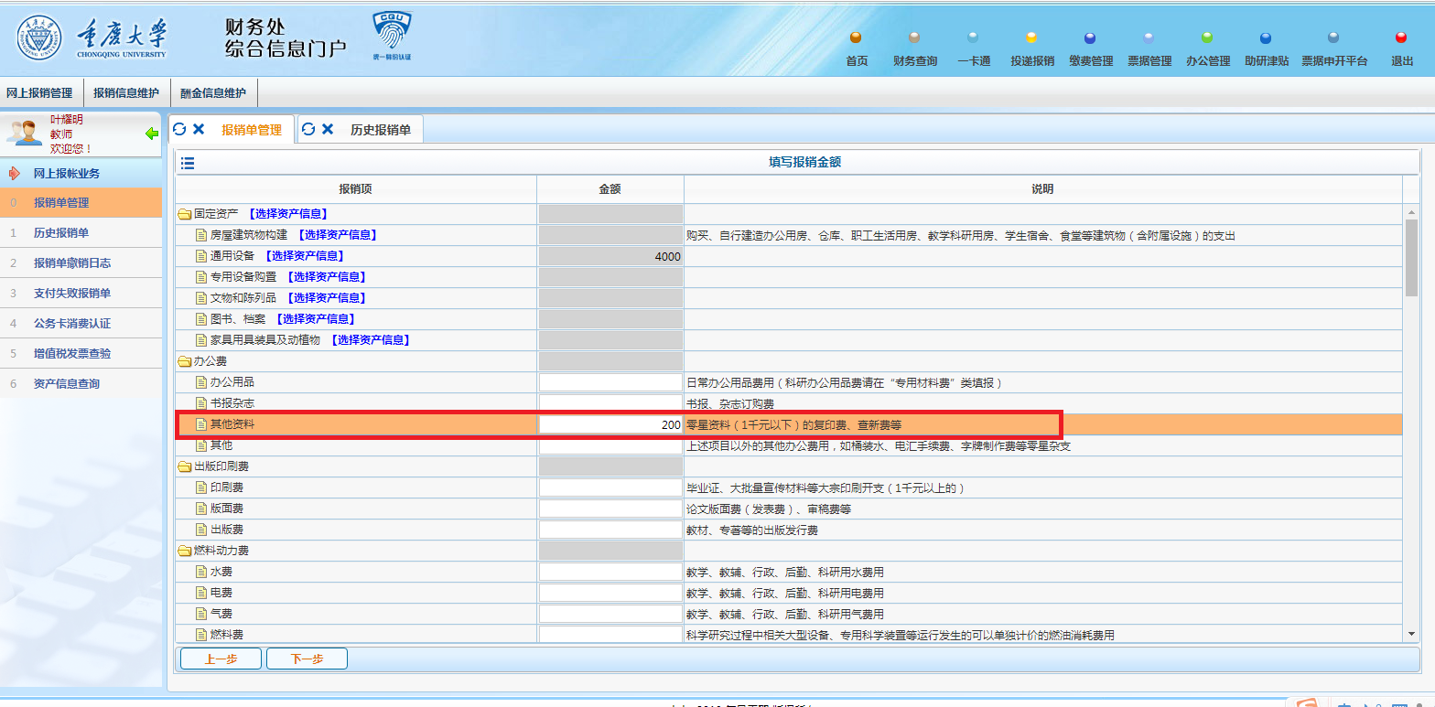

5.正确填写支付支付信息，并生产、打印投递单到财务处投递。
